2023年度
泸州市无线电监测站
单位决算
目录

第一部分 单位概况 4
一、 主要职责 4
二、机构设置 4
第二部分 2023年度单位决算情况说明 5
一、收入支出决算总体情况说明 5
二、收入决算情况说明 5
三、支出决算情况说明 6
四、财政拨款收入支出决算总体情况说明 7
五、一般公共预算财政拨款支出决算情况说明 8
六、一般公共预算财政拨款基本支出决算情况说明 10
七、财政拨款“三公”经费支出决算情况说明 11
八、政府性基金预算支出决算情况说明 12
九、国有资本经营预算支出决算情况说明 13
十、其他重要事项的情况说明 13
第三部分 名词解释 15
第四部分 附件 17
部门预算项目支出绩效自评表（2023年度） 17
第五部分 附表 21
一、收入支出决算总表 21
二、收入决算表 21
三、支出决算表 21
四、财政拨款收入支出决算总表 21
五、财政拨款支出决算明细表 21
六、一般公共预算财政拨款支出决算表 21
七、一般公共预算财政拨款支出决算明细表 21
八、一般公共预算财政拨款基本支出决算表 21
九、一般公共预算财政拨款项目支出决算表 21
十、政府性基金预算财政拨款收入支出决算表 21
十一、国有资本经营预算财政拨款收入支出决算表 21
十二、国有资本经营预算财政拨款支出决算表 21
十三、财政拨款“三公”经费支出决算表 21

第一部分 单位概况

主要职责
1.负责对无线电信号实施监测。
2.负责检测验证无线电发射设备、辐射无线电波的非无线电设备的技术指标。
3.负责检测工业、科学、医疗等非无线电设备的无线电波辐射。
4.承担为无线电台（站）的设立提供技术支撑。
5.负责重要时期、重点区域、重大活动、重要考试的无线电安全保障。
6.负责无线电监测、检测等技术设施建设与运行维护工作。
7.完成泸州市经济和信息化局交办的其他任务。

二、机构设置
泸州市无线电监测站是全额拨款的正科级事业单位，公益一类。一级预算单位。下属二级单位0个，其中行政单位0个，参照公务员法管理的事业单位0个，其他事业单位0个。

第二部分 2023年度单位决算情况说明

一、收入支出决算总体情况说明
2023年度收、支总计230.42万元。与2022年度收、支总计310.59万元相比，收、支总计减少80.17万元，减少25.81%。主要变动原因一次性项目经费减少。
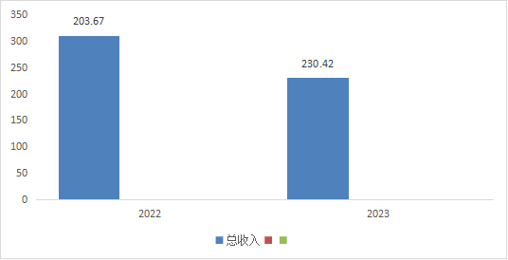
（图1：收、支决算总计变动情况图）（柱状图）

二、收入决算情况说明
2023年度本年收入合计230.42万元，其中：一般公共预算财政拨款收入230.42万元，占100%；政府性基金预算财政拨款收入0万元，占0%；国有资本经营预算财政拨款收入0万元，占0%；事业收入0万元，占0%；经营收入0万元，占0%；附属单位上缴收入0万元，占0%；其他收入0万元，占0%。
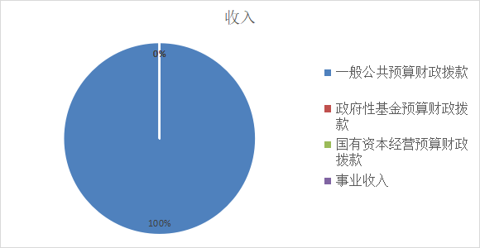
（图2：收入决算结构图）（饼状图）

三、支出决算情况说明
2023年本年支出合计230.42万元，其中：基本支出173.42万元，占75.26%；项目支出57万元，占24.74%；上缴上级支出0万元，占0%；经营支出0万元，占0%；对附属单位补助支出0万元，占0%。

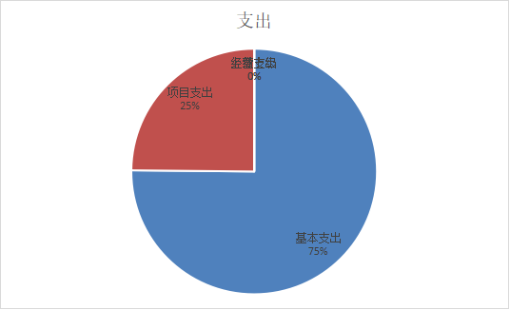
（图3：支出决算结构图）（饼状图）

四、财政拨款收入支出决算总体情况说明
2023年度财政拨款收、支总计230.42万元。与2022年度相比，财政拨款收、支总计各减少80.17万元，减少25.81%。主要变动原因是一次性项目经费减少。
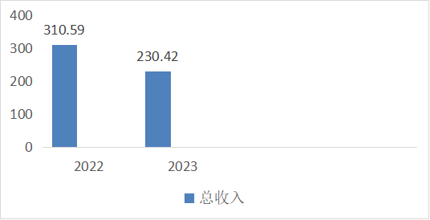
（图4：财政拨款收、支决算总计变动情况）（柱状图）

五、一般公共预算财政拨款支出决算情况说明

（一）一般公共预算财政拨款支出决算总体情况
2023年度一般公共预算财政拨款支出230.42年支出合计的100%。与2022年度一般公共预算财政拨款减少80.17万元；减少25.81%。主要变动原因一次性项目经费减少。
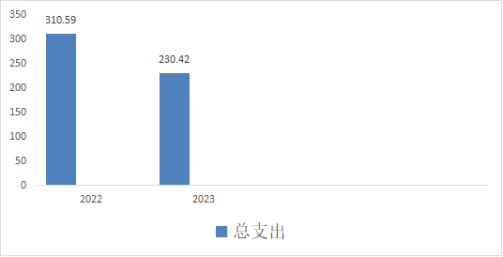
（图5：一般公共预算财政拨款支出决算变动情况）（柱状图）

（二）一般公共预算财政拨款支出决算结构情况
2023年度一般公共预算财政拨款支出230.42万元用于以下方面:一般公共服务（类）支出191.64万元占83.17%。社会保障和就业支出（类）21.55万元占9.35%，卫生支出（类）7.78万元占3.38%，住房保障支出(类)9.76万元占4.10%。
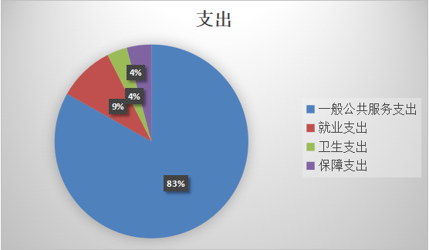
（图6：一般公共预算财政拨款支出决算结构）（饼状图）

（三）一般公共预算财政拨款支出决算具体情况
2023年般公共预算支出决算数为230.42万元，完成预算100%。其中：
1.215资源勘探信息支出（类）05工业信息化产业监管（款）08无线电监管（项）: 支出决算为191.64万元，完成预算100%，决算数预算数持平。
2.208社会保障和就业支出（类）05行政事业单位退离费（款）05机关事业单位基本养老保险缴费（项）支出: 支出决算为12.61万元，完成预算100%，决算数预算数持平。
3.208社会保障和就业支出（类）05行政事业单位退离休费（款）06机关事业单位职业年金缴费（项）支出6.30万元。完成预算100%,决算于预算数持平。
4．208社会保障和就业支出（类）05行政事业单位退离费（款）02事业单位退休费（项）04未归口单位退离费：支出2.64万元，完成预算100%，决算数与预算数持平。
5.210卫生健康支出（类）11行政事业单位医疗（款）02事业单位医疗（项）:支出决算为5.83万元，完成预算100%，决算数预算数持平。
6、210卫生健康支出（类）11行政事业单位医疗（款）03公务员医疗补助（项）:支出决算为0.96万元，完成预算100%，决算数预算数持平。
7.210卫生健康支出（类）11行政事业单位医疗（款）99其他行政事业单位医疗补助（项）:支出决算为0.99万元，完成预算100%，决算数预算数持平。
8、221住房保障支出（类）02住房改革支出（款）01住房公积金（项）：支出决算为9.46万元，完成预算100%，决算数预算数持平。

六、一般公共预算财政拨款基本支出决算情况说明
2023年度一般公共预算财政拨款基本支出170.03万元，其中：
人员经费146.60万元，主要包括：基本工资、津贴补贴、奖金、伙食补助费、绩效工资、机关事业单位基本养老保险缴费、职业年金缴费、其他社会保障缴费、其他工资福利支出、离休费、退休费、抚恤金、生活补助、医疗费补助、奖励金、住房公积金、其他对个人和家庭的补助支出等。
公用经费23.43万元，主要包括：办公费、印刷费、咨询费、手续费、水费、电费、邮电费、取暖费、物业管理费、差旅费、因公出国（境）费用、维修（护）费、租赁费、会议费、培训费、公务接待费、劳务费、委托业务费、工会经费、福利费、公务用车运行维护费、其他交通费、税金及附加费用、其他商品和服务支出、办公设备购置、专用设备购置、信息网络及软件购置更新、其他资本性支出等。

七、财政拨款“三公”经费支出决算情况说明

（一）“三公”经费财政拨款支出决算总体情况说明
2023年度“三公”经费财政拨款支出决算为0.37万元，完成预算100%，较上年度增加0.05万元，增长16.13%。决算数小于预算数（或与预算数持平）的主要原因是接待人数增加。

（二）“三公”经费财政拨款支出决算具体情况说明
2023年度“三公”经费财政拨款支出决算中，因公出国（境）费支出决算0万元，占0%；公务用车购置及运行维护费支出决算0万元，占0%；公务接待费支出决算0.37万元，占100%。具体情况如下：
（图7：“三公”经费财政拨款支出结构）（饼状图）
1.因公出国（境）经费支出0万元，完成预算0%。全年安排因公出国（境）团组0次，出国（境）0人。
2.公务用车购置及运行维护费支出0万元,完成预算0%。公务用车购置及运行维护费支出决算比2022年度增加0万元。主要原因是2023年度车辆运行情况良好，维修费下降。
其中：公务用车购置支出0万元。全年按规定更新购置公务用车0辆，其中：轿车0辆、金额0万元，越野车0辆、金额0万元，载客汽车0辆、金额0万元。截至2023年12月31日，单位共有公务用车3辆，其中：轿车0辆、越野车3辆、载客汽车0辆。
公务用车运行维护费支出0万元。主要用于泸州市无线电监测站无线电监测、打击黑广播、伪基站专项治理、市委市政府大型活动通信安全保障、国家级考试保障等所需的公务用车燃料费、维修费、过路过桥费、保险费等支出。
3.公务接待费支出0.37万元，完成预算100%。公务接待费支出决算比2022年度增加0.05万元，增长16.13%。主要原因是接待人数增加。其中：
国内公务接待支出0.37万元，主要用于执行公务、开展业务活动开支的用餐费。国内公务接待3批次，38人次（不包括陪同人员），共计支出0.37万元，具体内容包括：接待餐费0.37万元。
外事接待支出0万元。

八、政府性基金预算支出决算情况说明
2023年度政府性基金预算财政拨款支出0万元。

九、国有资本经营预算支出决算情况说明
2023年度国有资本经营预算财政拨款支出0万元。

十、其他重要事项的情况说明

（一）机关运行经费支出情况
2023年度，泸州市无线电监测站运行经费支出0万元，比2022年度增加0万元。主要原因是泸州市无线电监测站是事业单位，没有机关运行经费支出。

（二）政府采购支出情况
2023年度，泸州市无线电监测站政府采购支出总额0万元，其中：政府采购货物支出0万元、政府采购工程支出0万元、政府采购服务支出0万元。授予中小企业合同金额0万元，占政府采购支出总额的0%，其中：授予小微企业合同金额0万元，占政府采购支出总额的0%。

（三）国有资产占有使用情况
截至2023年12月31日，泸州市无线电监测站共有车辆3辆，其中：主要领导干部用车0辆、机要通信用车0辆、应急保障用车0辆、特种专业技术用车3辆其他用车0辆，其他用车主要是用于泸州市无线电监测站无线电监测、打击黑广播、伪基站专项治理、市委市政府大型活动通信安全保障、国家级考试保障等。单价50万元以上通用设备1台（套），单价100万元以上专用设备（不含车辆）0台（套）。

（四）预算绩效管理情况
根据预算绩效管理要求，本单位在2023年度预算编制阶段，组织对1.世界大学生运动会无线电安全保障工作经费2.省下无线电管理经费项目（项目名称）等2个项目开展了预算事前绩效评估，对2个项目编制了绩效目标，预算执行过程中，选取2个项目开展绩效监控，组织对2个项目开展绩效自评，绩效自评表详见第四部分附件。

第三部分 名词解释

1.财政拨款收入：指单位从同级财政部门取得的财政预算资金。
2.事业收入：指事业单位开展专业业务活动及辅助活动取得的收入。如（二级预算单位事业收入情况）等。
3.经营收入：指事业单位在专业业务活动及其辅助活动之外开展非独立核算经营活动取得的收入。如（二级预算单位经营收入情况）等。
4.其他收入：指单位取得的除上述收入以外的各项收入。主要是（收入类型）等。
5.使用非财政拨款结余（含专用结余）：指事业单位使用以前年度积累的非财政拨款结余弥补当年收支差额的金额。
6.年初结转和结余：指以前年度尚未完成、结转到本年按有关规定继续使用的资金。
7.结余分配：指事业单位按照会计制度规定缴纳的所得税、提取的专用结余以及转入非财政拨款结余的金额等。
8.年末结转和结余：指单位按有关规定结转到下年或以后年度继续使用的资金。
9.一般公共服务支出：2150508资源勘探信息支出（类）工业和信息产业监管(款）无线电监管（项）:主要反映无线电监管方面的支出。
10.2080505社会保障和就业支出（类）行政事业单位离退休（款）机关事业单养老保险缴费支出（项）：反映机关事业单位实施养老保险制度由单位缴纳的基本养老保险费支出。
11.2080506社会保障和就业支出（类）行政事业单位退休（款）机关事业单位职业年金缴费支出（项）。反映机关事业单位实施养老保险制度由单位实际缴纳的职业年金支出。
12.2101102卫生健康支出(类）行政事业单位医疗（款）事业单位医疗保险费（项）。反映财政部门安排的事业单位基本医疗保险费缴费缴费。
13、2101103卫生健康支出（类）行政事业单位医疗（款）公务员医疗补助（项）。反映财政部门安排的公务员医疗补助缴费。
14、2101199卫生健康支出（类）行政事业单位医疗（款）其他行政事业单位医疗支出。反应除上述项目以外其他用于行政事业医疗方面的支出。
15.2210201住房保障支出（类）住房改革支出（款）住房公积金（项）。反映缴纳单位负担个人住房公积金。
16.2080502社会保障和就业支出（类）行政事业单位离退休（款）事业单位离退休（项）。反映实行归口管理的事业单位开支的离退休经费。
17.基本支出：指为保障机构正常运转、完成日常工作任务而发生的人员支出和公用支出。
18.项目支出：指在基本支出之外为完成特定行政任务和事业发展目标所发生的支出。
19.经营支出：指事业单位在专业业务活动及其辅助活动之外开展非独立核算经营活动发生的支出。
20.“三公”经费：指部门用财政拨款安排的因公出国（境）费、公务用车购置及运行费和公务接待费。其中，因公出国（境）费反映单位公务出国（境）的国际旅费、国外城市间交通费、住宿费、伙食费、培训费、公杂费等支出；公务用车购置及运行费反映单位公务用车车辆购置支出（含车辆购置税）及租用费、燃料费、维修费、过路过桥费、保险费等支出；公务接待费反映单位按规定开支的各类公务接待（含外宾接待）支出。
21.机关运行经费：为保障行政单位（含参照公务员法管理的事业单位）运行用于购买货物和服务的各项资金，包括办公及印刷费、邮电费、差旅费、会议费、福利费、日常维修费、专用材料及一般设备购置费、办公用房水电费、办公用房取暖费、办公用房物业管理费、公务用车运行维护费以及其他费用。

第四部分 附件

部门预算项目支出绩效自评表（2023年度）
部门预算项目支出绩效自评表（2023年度）
项目名称 |  | 51050023T000009883612-世界大学生夏季运动会无线电安全保障工作经费
主管部门 |  | 市经济委员会 |  |  |  |  | 实施单位 （盖章） | 泸州市无线电监测站
项目基本情况 | 1.项目年度目标完成情况 | 项目年度目标 |  |  |  |  | 年度目标完成情况
项目基本情况 | 1.项目年度目标完成情况 | 参加第31届世界大学生夏季运动会无线电安全保障 |  |  |  |  | 圆满完成目标任务，获得大运会先进集体奖。
项目基本情况 | 2.项目实施内容及过程概述 | 参加第31届世界大学生夏季运动会期间大运会开幕式，闭幕式，城北体育馆及金牛区移动监测2组无线电安全保障工作。
预算执行情况（10分） | 年度预算数（万元） | 年初预算 | 调整后预算数 | 预算执行数 |  |  | 预算执行率 | 权重 | 得分 | 原因
预算执行情况（10分） | 总额 | 0.00 | 10.00 | 10.00 |  |  | 100.00% | 10 | 10 | 完成工作任务。
预算执行情况（10分） | 其中：财政资金 | 0.00 | 10.00 | 10.00 |  |  | 100.00% | 10 | 10 | 完成工作任务。
预算执行情况（10分） | 财政专户管理资金 | 0.00 | 0.00 | 0.00 |  |  | 0.00% | / | / | 完成工作任务。
预算执行情况（10分） | 单位资金 | 0.00 | 0.00 | 0.00 |  |  | 0.00% | / | / | 完成工作任务。
预算执行情况（10分） | 其他资金 |  |  |  |  |  |  | / | / | 完成工作任务。
绩效指标（90分） | 一级指标 | 二级指标 | 三级指标 | 指标性质 | 指标值 | 度量单位 | 完成值 | 权重 | 得分 | 未完成原因分析
绩效指标（90分） | 产出指标 | 数量指标 | 车辆保障一辆 | ≥ | 1 | 辆 | 1 | 5 | 5
绩效指标（90分） | 产出指标 | 数量指标 | 参加人员4人 | ≥ | 4 | 人 | 4 | 5 | 5
绩效指标（90分） | 产出指标 | 质量指标 | 参加人员和车辆到勤率 | ≥ | 100 | % | 100 | 20 | 20
绩效指标（90分） | 产出指标 | 时效指标 | 参加人员监测保障及车辆保障 | ≥ | 80 | 天 | 80 | 10 | 8
绩效指标（90分） | 效益指标 | 社会效益指标 | 大运会无线电安全保障 | 定性 | 优 |  | 优 | 20 | 20
绩效指标（90分） | 满意度指标 | 服务对象满意度指标 | 大运会组委会满意度 | ≥ | 98 | % | 98 | 10 | 9
绩效指标（90分） | 成本指标 | 经济成本指标 | 参加人员及车辆监测保障缴费 | ≤ | 100000 | 元 | 100000 | 20 | 20
合计 |  |  |  |  |  |  |  | 100 | 97
评价结论 | 圆满完成工作任务，获得大运会组委会颁发大运会先进集体奖。
存在问题 | 无
改进措施 | 无
项目负责人：汪淳 |  |  |  |  | 财务负责人： 孙光珍

部门预算项目支出绩效自评表（2023年度）
项目名称 |  | 51050022T000006875429-省下无线电管理经费
主管部门 |  | 市经济委员会 |  |  |  |  | 实施单位 （盖章） | 泸州市无线电监测站
项目基本情况 | 1.项目年度目标完成情况 | 项目年度目标 |  |  |  |  | 年度目标完成情况
项目基本情况 | 1.项目年度目标完成情况 | 对全市无线电频率监测。维护监测基站等日常运行 |  |  |  |  | 完成工作任务。
项目基本情况 | 2.项目实施内容及过程概述 | 保障全年全市无线电监测工作。
预算执行情况（10分） | 年度预算数（万元） | 年初预算 | 调整后预算数 | 预算执行数 |  |  | 预算执行率 | 权重 | 得分 | 原因
预算执行情况（10分） | 总额 | 0.00 | 47.00 | 47.00 |  |  | 100.00% | 10 | 10 | 完成工作任务。
预算执行情况（10分） | 其中：财政资金 | 0.00 | 47.00 | 47.00 |  |  | 100.00% | 10 | 10 | 完成工作任务。
预算执行情况（10分） | 财政专户管理资金 | 0.00 | 0.00 | 0.00 |  |  | 0.00% | / | / | 完成工作任务。
预算执行情况（10分） | 单位资金 | 0.00 | 0.00 | 0.00 |  |  | 0.00% | / | / | 完成工作任务。
预算执行情况（10分） | 其他资金 |  |  |  |  |  |  | / | / | 完成工作任务。
绩效指标（90分） | 一级指标 | 二级指标 | 三级指标 | 指标性质 | 指标值 | 度量单位 | 完成值 | 权重 | 得分 | 未完成原因分析
绩效指标（90分） | 产出指标 | 数量指标 | 13个基站维护 | ≥ | 13 | 个 | 13 | 10 | 10
绩效指标（90分） | 产出指标 | 质量指标 | 运行维护率 | ≥ | 98 | % | 98 | 20 | 18
绩效指标（90分） | 产出指标 | 时效指标 | 基站运行 | ≤ | 12 | 月 | 12 | 10 | 10
绩效指标（90分） | 效益指标 | 生态效益指标 | 重要区域重要业务电磁环境监测 | 定性 | 优 |  | 优 | 20 | 19
绩效指标（90分） | 满意度指标 | 服务对象满意度指标 | 相关服务单位满意度 | ≥ | 95 | % | 95 | 10 | 8
绩效指标（90分） | 成本指标 | 经济成本指标 | 13个监测基站 | ≤ | 470000 | 元 | 470000 | 20 | 20
合计 |  |  |  |  |  |  |  | 100 | 95
评价结论 | 圆满完成全年工作任务。
存在问题 | 无
改进措施 | 无
项目负责人：汪淳 |  |  |  |  | 财务负责人：孙光珍

第五部分 附表

一、收入支出决算总表

二、收入决算表

三、支出决算表

四、财政拨款收入支出决算总表

五、财政拨款支出决算明细表

六、一般公共预算财政拨款支出决算表

七、一般公共预算财政拨款支出决算明细表

八、一般公共预算财政拨款基本支出决算表

九、一般公共预算财政拨款项目支出决算表

十、政府性基金预算财政拨款收入支出决算表

十一、国有资本经营预算财政拨款收入支出决算表

十二、国有资本经营预算财政拨款支出决算表

十三、财政拨款“三公”经费支出决算表

